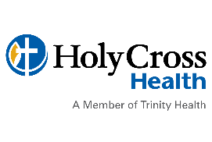

Asistencia financiera: Trinity Health se compromete a brindar atención, tratamiento y servicios a todos los que acuden a nosotros por necesidad médica.
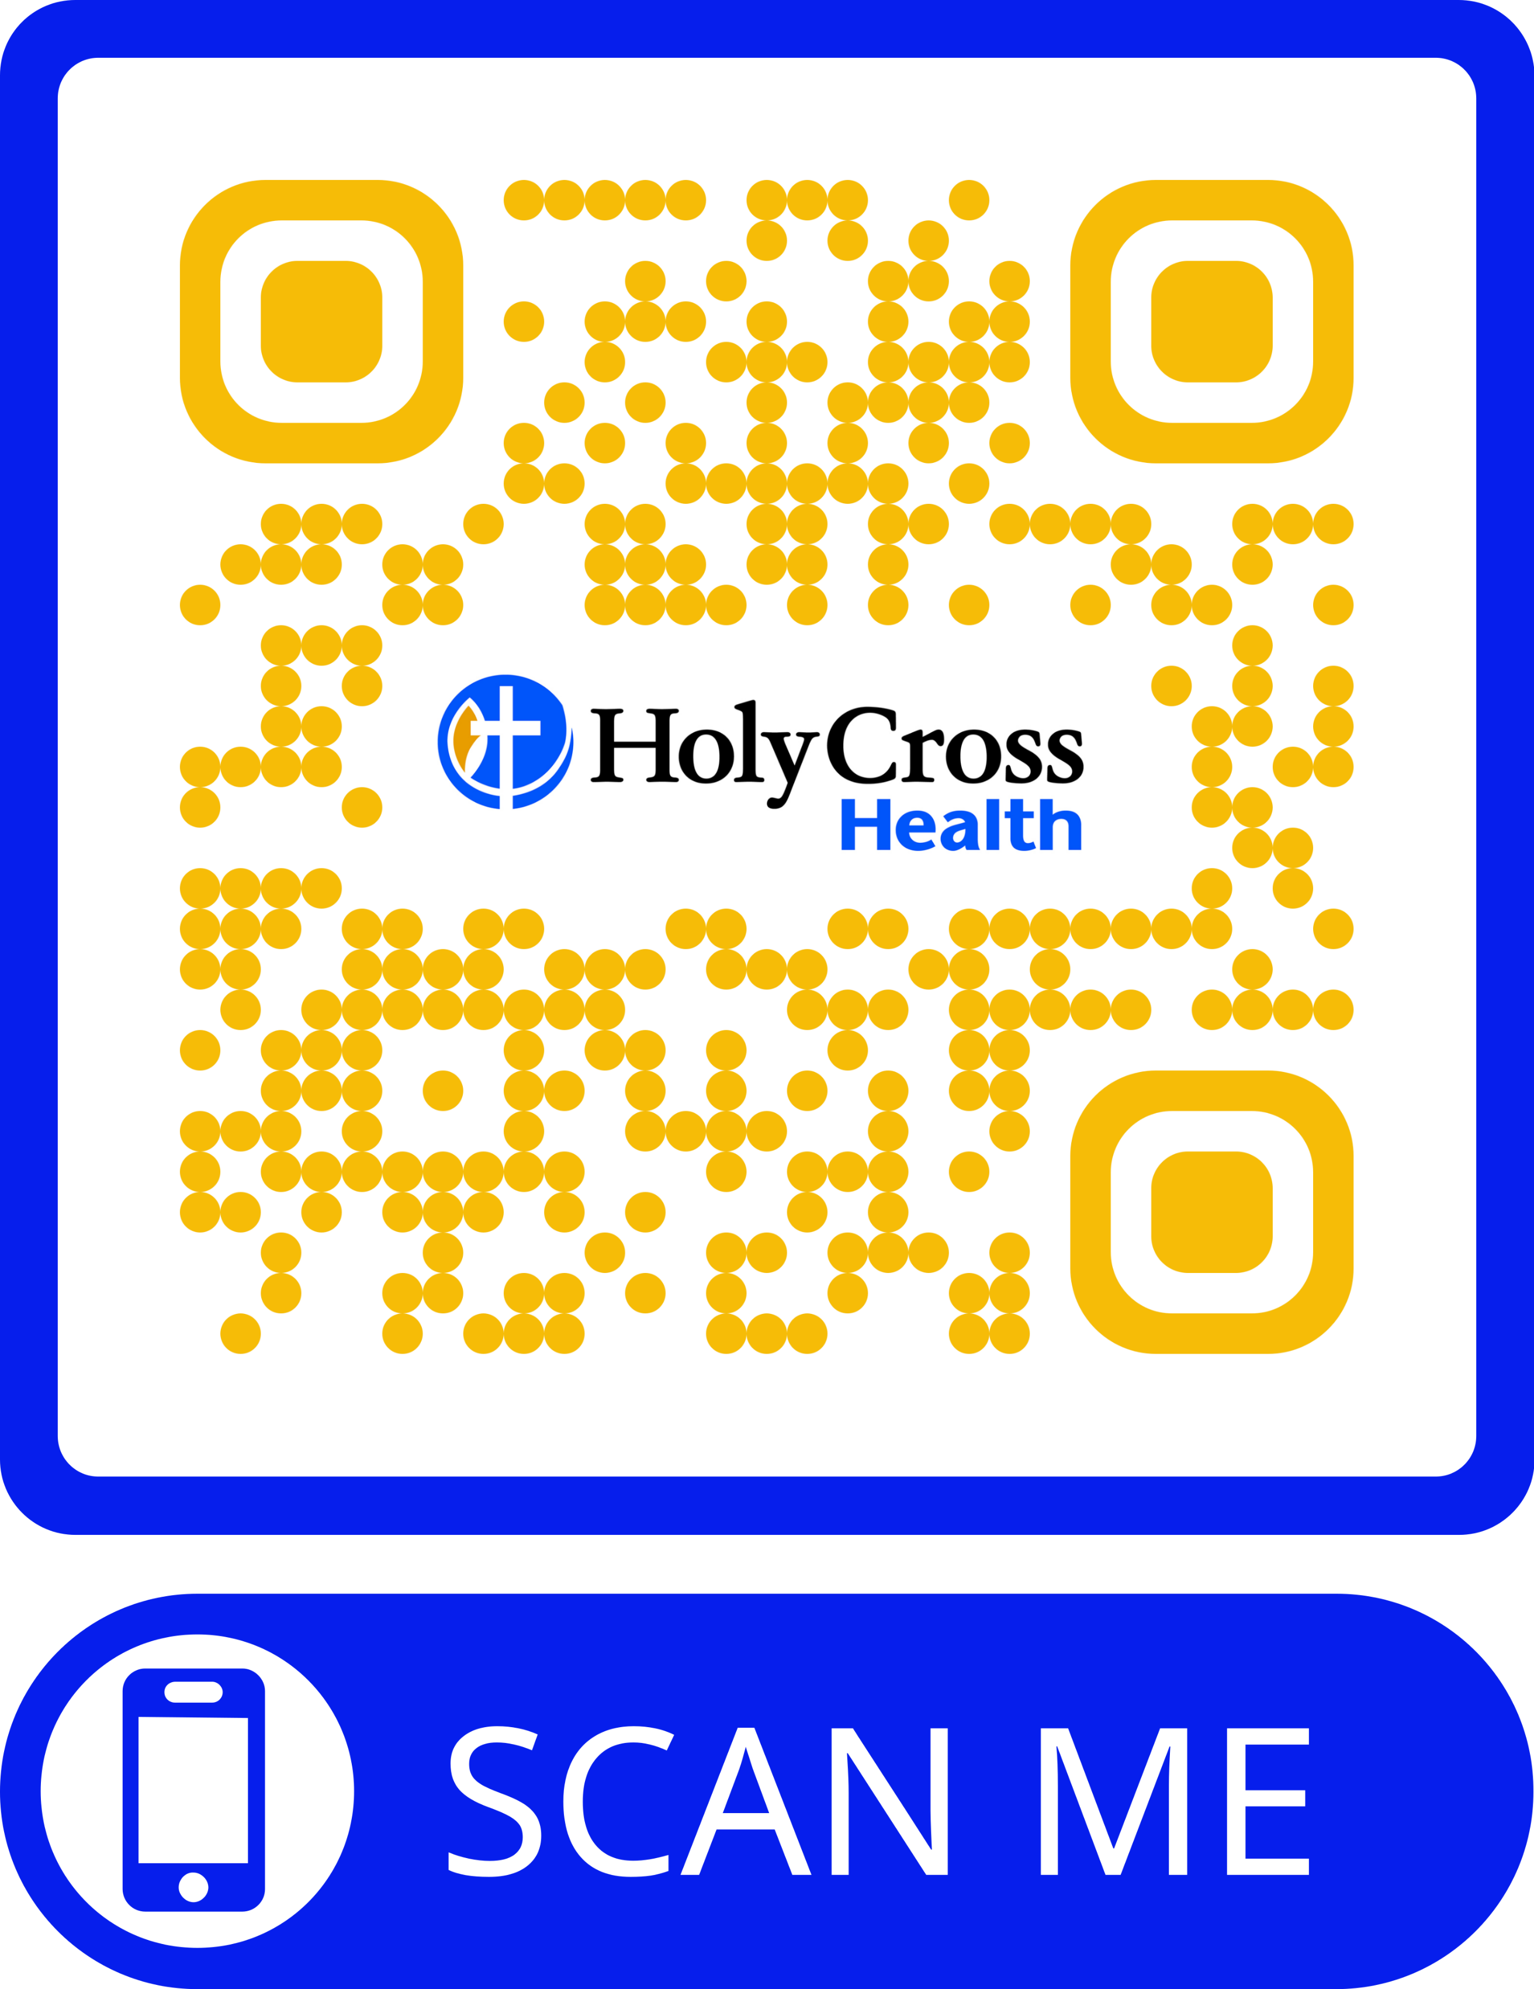

Política de asistencia financiera
- La ayuda financiera se basa en sus ingresos. Estos se definen por las pautas federales del nivel de pobreza.
- Si gana el [200]% o menos de las pautas federales del nivel de pobreza, puede obtener un descuento completo. Esto se aplica a los servicios médicamente necesarios.
- Si gana entre el [201]% y el [400]% del nivel federal de pobreza, puede obtener un descuento parcial.
- Trinity Health no cobrará a los pacientes que califiquen más que la tasa de descuento de Medicare.
- Sus copagos, coseguro y deducibles pueden tener descuentos. Usted califica para recibir ayuda si gana menos del [400]% del nivel federal de pobreza.
- Si enfrenta costos catastróficos, puede obtener descuentos. Esto ocurre cuando sus gastos médicos de los últimos 12 meses superan el 20% de los ingresos de su hogar. El descuento también puede incluir sus copagos. También puede incluir el coseguro y los deducibles.

Los servicios electivos como la cirugía estética no son elegibles para recibir asistencia financiera.

Para solicitar asistencia financiera, complete y presente la solicitud. La Política y la Solicitud de asistencia financiera de Trinity Health están disponibles en la página web del hospital Financial Assistance - For Patients | Holy Cross Health (holy-cross.com).También puede solicitar una copia gratuita de la política y la solicitud visitando, enviando una carta o llamando al lugar donde recibió atención o comunicándose con Trinity Health Enterprise Patient Financial Services, 20555 Victor Parkway, Livonia, MI 48152, o llamando al número gratuito 800-494-5797.

La Política de asistencia financiera, la Solicitud y el Resumen en lenguaje sencillo de Trinity Health están traducidos a otros idiomas; para obtenerlos, puede comunicarse con el hospital o el Departamento de Servicios Financieros para pacientes (Patient Financial Services).

Lista de proveedores: tiene disponible, en línea o a pedido, una lista de proveedores que brindan atención de emergencia o médicamente necesaria en el centro hospitalario, que están cubiertos por la Política de asistencia financiera del hospital.

Planes de pago a corto y largo plazo: si no puede pagar su parte, puede calificar para planes de pago a corto o largo plazo. El plan de pago a corto plazo de Trinity Health no tiene intereses. Los pacientes deben pagar los saldos dentro de un año. Puede obtener un plan a largo plazo con intereses si no puede pagar el saldo total dentro de un año.

Servicios financieros para el paciente: los asesores financieros están disponibles para ayudarlo. Lo asistirán para completar las solicitudes de asistencia financiera. Esto determinará qué ayuda tiene disponible. Incluye la evaluación de elegibilidad para Medicaid.

Puede comunicarse con un asesor financiero en el lugar donde recibe atención. El asesor financiero puede ayudarlo a determinar si califica para recibir ayuda financiera. Los asesores financieros también pueden proporcionar copias gratuitas de la Política de asistencia financiera, la Solicitud y el Resumen en lenguaje sencillo.

